 | 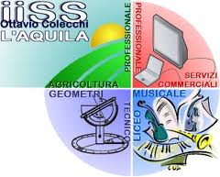

Istituto d’Istruzione Superiore “O. COLECCHI”

  Abruzzo |  | ISTITUTO ABRUZZESE  PER LA STORIA DELLA RESISTENZA  E DELL’ITALIA CONTEMPORANEA

SABATO 5 FEBBRAIO, ORE 10.00
AULA MAGNA I. I. S. “O. COLECCHI”

Via Acquasanta, 18 - L’Aquila

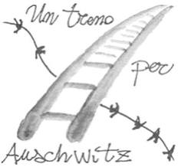

STORIA - RACCONTI – EMOZIONI

PROGRAMMA

Ore 10.00: saluti autorità
Ore 10.15: gli studenti dell’I.T.G. raccontano il “loro” Treno per Auschwitz
Ore 10.45: incontro con Officina Memoria per preparare il Treno per Auschwitz 2011

“Se la memoria deve avere un futuro, essa deve costruirsi di generazione in generazione assumendo il bene e il male del passato in un racconto in cui potersi riconoscere cittadini con pari dignità”.

Dieci studenti dell’I.T.G. “O. Colecchi” dell’Aquila, unici in Abruzzo hanno preso parte dal 12 al 16 novembre 2010 alla sesta edizione dell’iniziativa “Un treno per Auschwitz” organizzata da “Officina memoria” Centro studi per l’educazione allo sviluppo, alla pace, all’interculturalità, alla cittadinanza consapevole di Brescia.

Il convoglio di dieci vagoni, partito da Brescia con destinazione Cracovia ed Auschwitz, ha portato oltre 450 studenti di tutta Italia a visitare uno dei luoghi simbolo del ‘900. Nel corso del viaggio, nel treno sono stati organizzati momenti di riflessione, di condivisione, seminari. Ogni gruppo a Cracovia ha avuto un suo spazio per proprie iniziative nel campo dell’educazione alla cittadinanza.
Per la preparazione didattica è stato utilizzato il Laboratorio Abruzzese di Didattica della Storia, presente nel “Colecchi” in cogestione con l’Istituto Abruzzese per la Storia della Resistenza e dell’Italia Contemporanea.

L’iniziativa è stata resa possibile grazie al sindacato S.P.I.-C.G.I.L. Abruzzo che, nella consapevolezza del valore della memoria come risorsa critica, ha voluto promuovere la partecipazione di una delegazione di studenti aquilani coinvolgendoli, non solo come spettatori o semplici fruitori di una iniziativa culturale, ma come "Attori di viaggio”.

L’incontro organizzato presso l’aula magna dell’I.I.S. “O. Colecchi” con i partecipanti dell’edizione 2010 e con rappresentanti di “Officina memoria”, è finalizzato a condividere l’esperienza passata, preparare l’edizione 2011 che si svolgerà nel mese di novembre preceduta da una serie di incontri e seminari sin da questo anno scolastico, e a costruire azioni di partecipazione alla città di oggi e percorsi di convivenza pacifica e di rispetto dei principi di uguaglianza in un sistema di rete tra cittadini, lavoratori e studenti.

Si invita caldamente la S.V. ad intervenire.

